MATEMÁTICA |  | Avaliação mensal  setembro
Nome:_____________________________________________ |  |  | Data: ____-____-____
Classificação: ___________________ | ________________ |  | ___________________
 | O(A) professor(a) |  | O(A) enc. de educação

- Cobre de azul as linhas abertas e de vermelho as linhas fechadas.
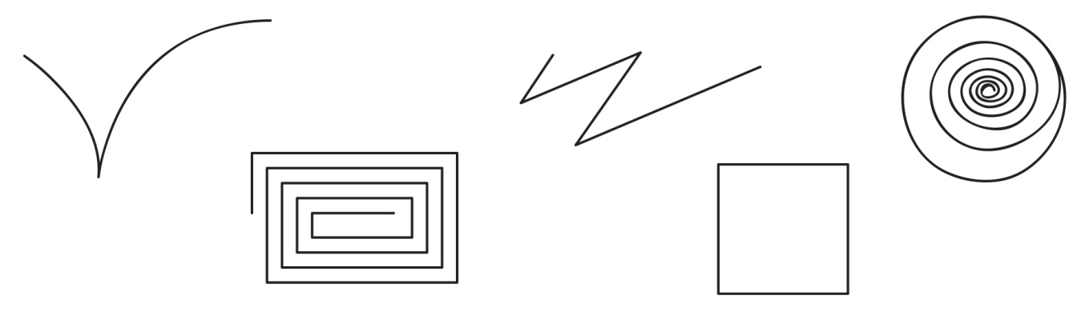

- Agrupa os elementos iguais com linhas fechadas. 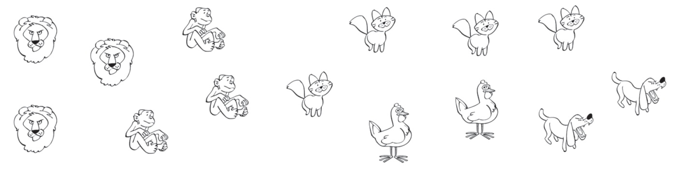

- Pinta o elemento diferente de cada série. 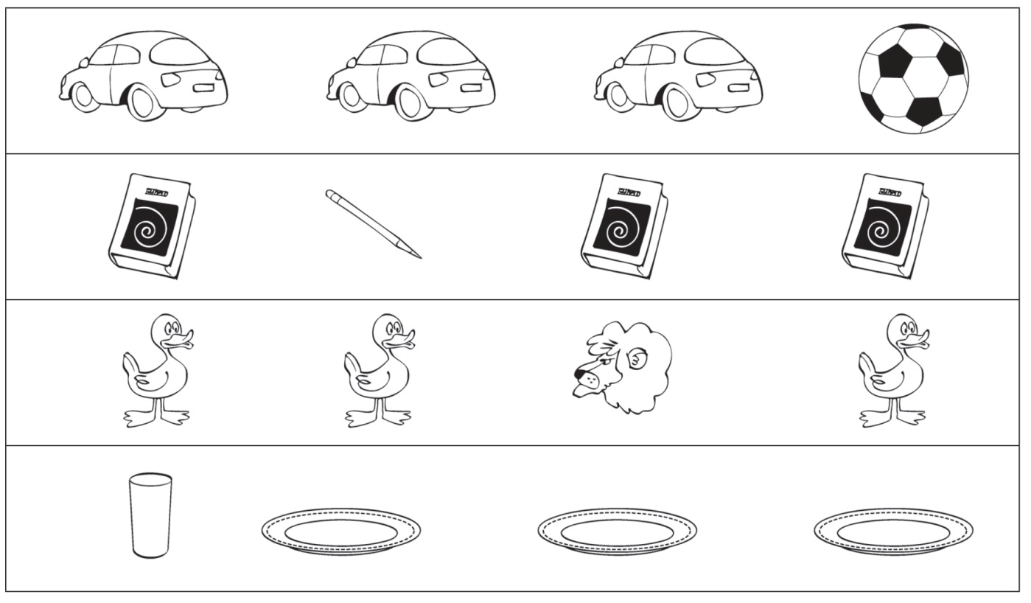

- Pinta a árvore que está situada entre as duas árvores.
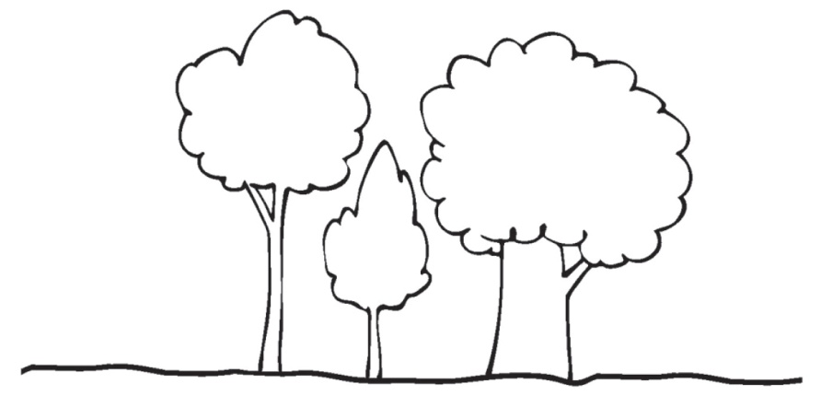

- Assinala com X o grupo de animais que está alinhado.

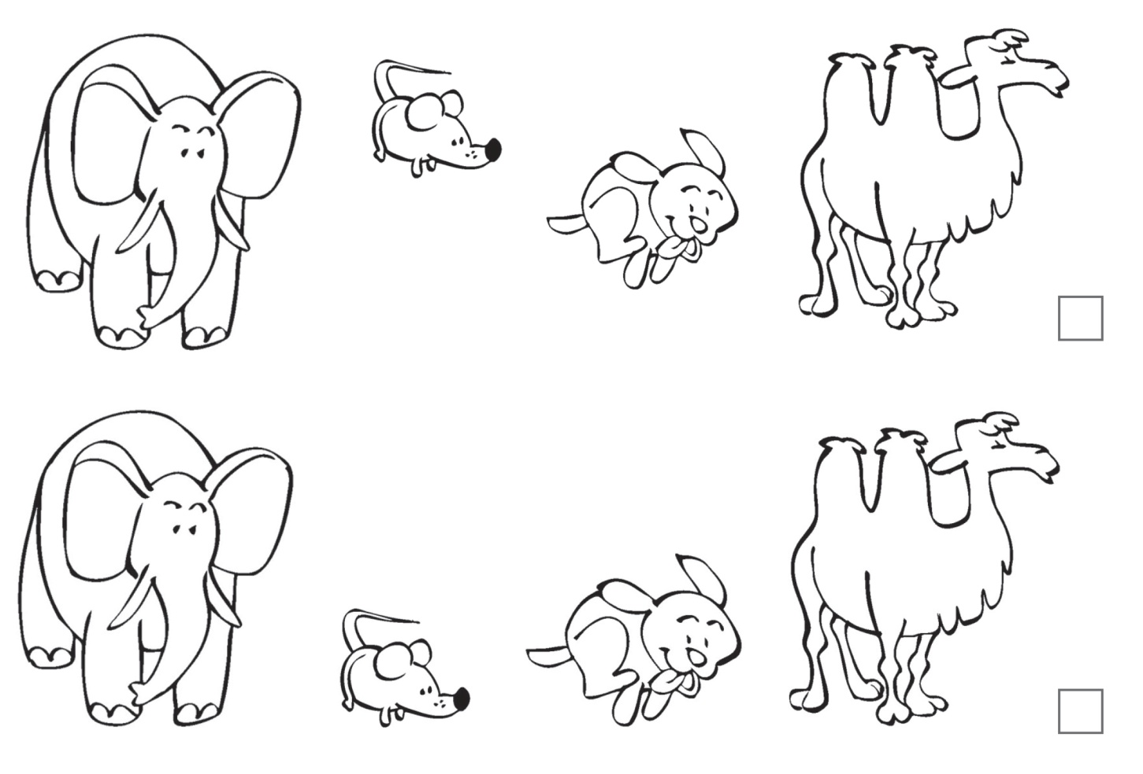

- Observa a imagem. Pinta de verde o que está em cima da mesa. Pinta de
azul o que está debaixo da mesa. Desenha um menino entre as duas mesas.
